Narodowy Spis Powszechny Ludności i Mieszkań 2021
Jak dokonać samospisu przez Internet?

Zasady logowania do ankiety spisowej !!!
- Uruchamiamy stronę internetową: https://stat.gov.pl/
- Na stronie uruchamiamy: Narodowy Spis Powszechny Ludności i Mieszkań 2021
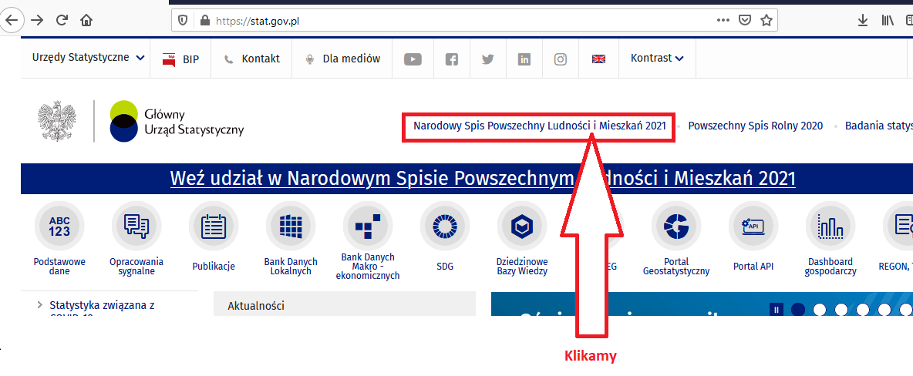
- Następnie wybieramy „PRZEJDŹ DO APLIKACJI SPISOWEJ”:


- Logowanie za pomocą Profilu zaufanego lub z wykorzystaniem Nr PESEL:
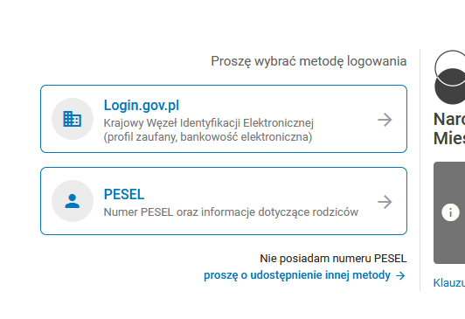
- Logowanie z wykorzystaniem Nr PESEL:
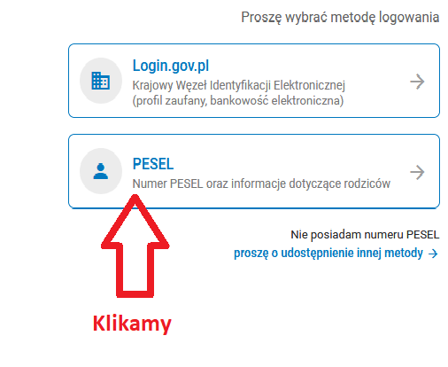
- Wpisujemy wymagane dane:
- Wpisujemy PESEL,
- Tworzymy sami hasło (minimum 8 znaków w tym wielka litera oraz cyfra),
nie używajmy polskich znaków
- Klikamy ZDEFINIUJ HASŁO (nie klikamy ZALOGUJ)
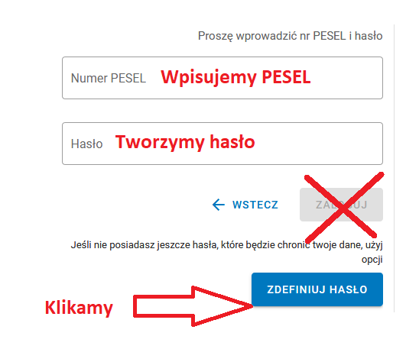
- Wpisujemy dane:
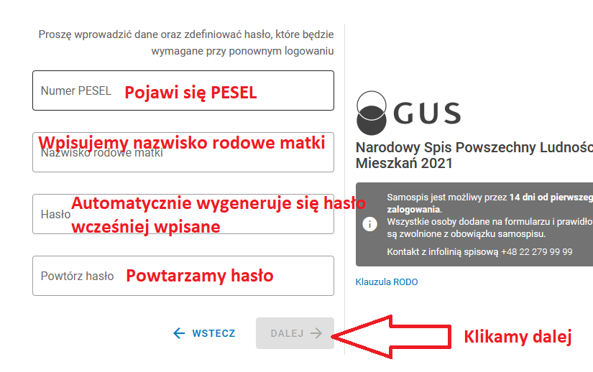
- W ten sposób powinno nas zalogować w systemie i otworzyć formularz spisowy.
- W razie jakichkolwiek pytań prosimy o kontakt:
Infolinia GUS:
22 279 99 99
Gminne Biuro Spisowe w …………:

PAMIĘTAJ
Pięciokrotne błędne zalogowanie zablokuje możliwość zalogowania na co najmniej godzinę, każde kolejne błędne logowania wydłużą czas blokady.

